2026. 7. 9.
메일 | 태인합동법률사무소 노성민
260709_1642_[메일]_태인합동법률사무소→노성민.png / 타임라인 61번

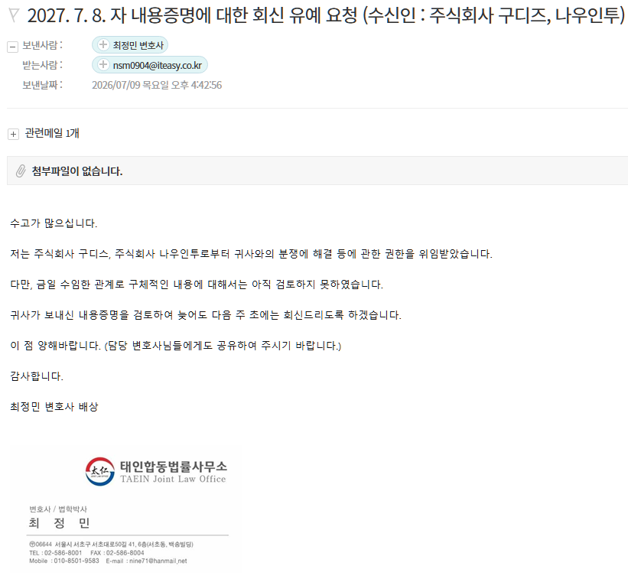

2026. 7. 13.
메일 | 노성민 태인합동법률사무소
260713_1538_[메일]_노성민→태인합동법률사무소.png / 타임라인 62번

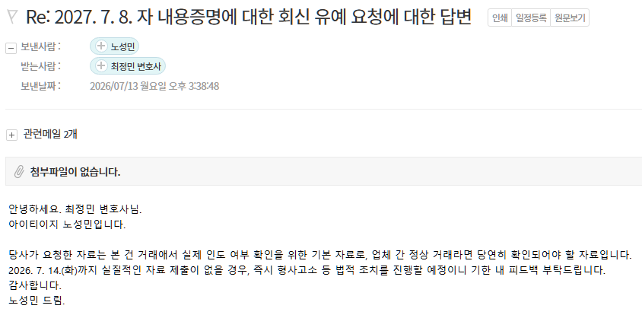

2026. 7. 14.
메일 | 태인합동법률사무소 노성민
260714_1540_[메일]_태인합동법률사무소→노성민.png / 타임라인 63번

